Bài toán có dạng của bài toán cái túi
Cho n đồ vật ban đầu và khối lượng w tương ứng với từng món. Yêu cầu đề bài là tìm giá trị lớn nhất (khối lượng, giá tị, ...) để tổng khối lượng của nhỏ lớn nhất và nhỏ hơn hoặc bằng giá trị C ban đầu nhập vào.
Input: n đồ vật ban đầu, W khối lượng tối đa mà vật có thể chứa
Output: giá trị lớn nhất (có thể là giá trị mỗi vật dụng, có thể là khối lượng lớn nhất có thể, ...)
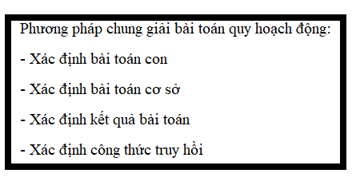
*** Thuật toán***

*Note: thuật toán được sử dụng để giải quyết bài toán ở đây là đệ quy, tuy nhiên, đối với thuật toán này còn gặp một số khuyết điểm, cụ thể là thời gian để thực hiện chương trình, với các giá trị lớn thời gian có thể rất lớn và qua đó ta có thể thấy đây chưa phải là phương pháp tối ưu, cần tham khảo và cải tiến hơn nhiều.
Gọi n là số đồ vật ban đầu
Gọi W là khối lượng tối đa của vật chứa
Gọi c là giá trị của mỗi đồ vật (có thể là KL hoặc giá trị hiện kim, ...)
Gọi F(i, j) là giá trị lớn nhất khi bước vào không gian có i đồ vật ban đầu và khối lượng tối đa là j
* Bài toán con:
F(i, j)
* Bài toán cơ sở:
F(0, j) == F(i, 0) = 0
Khi không gian không có bất kỳ đồ vật nào hoặc khối lượng vật chứa không chứa được gì thì giá trị tối đa là 0
* Kết quả bài toán:
F(n, W)
* Công thức truy hồi:
(1): F(i, j) = F(i-1, j)
(2): nếu w[i] <= j thì F(i, j) = F(i -1, j - w[i]) + c[i]

